Agenda pastoral

- Este domingo, dia 23, às 17h30: adoração do Santíssimo.
- Este domingo, dia 23: Dia Mundial de Oração pelas Missões; os ofertórios das missas destinam-se a esta causa.
- Terça-feira, dia 25: preparação da Festa do Acolhimento, com catequistas do 1.º ano.
- Sábado, dia 29: não há Catequese, nem Missa com Catequese (às 16h30). Mantém-se a missa vespertina, às 19h00.
- Sábado, dia 29, às 14h30: reunião do Plenário do Conselho Paroquial de Pastoral, para definição do programa pastoral da paróquia, para o ano 2016/2017, que será marcado pela Visita Pastoral de Dom Pio, Bispo Auxiliar do Porto, à nossa comunidade, entre os dias 25 de março e 2 de abril.
- Domingo, dia 30, às 10h30: Festa do Acolhimento aos pais e crianças do 1.º ano de Catequese.
- Terça, dia 1: Solenidade de Todos os Santos (com restituição do feriado). Missas, como aos domingos, às 10h30 e 19h00. Visita ao cemitério, oração e bênção, às 17h00.
- Quarta, dia 2, comemoração de Fiéis Defuntos: missa, como em dias de semana, às 19h00.
7 di©as geral@paroquiasenhoradahora.pt | 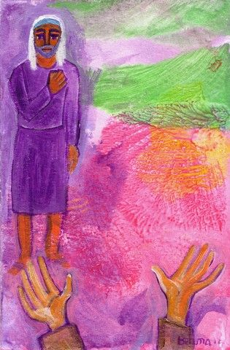
401 | XXX Domingo Comum C  MEU DEUS, TENDE COMPAIXÃO DE MIM,  QUE SOU PECADOR!  cf. Lc 18,9-14 | Out. 2016
Igreja missionária, testemunha da misericórdia!

Neste Dia Mundial das Missões, todos somos convidados a «sair», como discípulos missionários, pondo cada um a render os seus talentos, a sua criatividade, a sua sabedoria e experiência para levar a mensagem da ternura e compaixão de Deus à família humana inteira.

Em virtude do mandato missionário, a Igreja tem a peito quantos não conhecem o Evangelho, pois deseja que todos sejam salvos e cheguem a experimentar o amor do Senhor. Ela tem a missão de anunciar a misericórdia de Deus, coração pulsante do Evangelho, e anunciá-la em todos os cantos da terra, até alcançar toda a mulher, homem, idoso, jovem e criança. Ele é misericordioso para com todos e a sua ternura estende-se sobre todas as criaturas.

Interrogo-me, agora, diante do Senhor: Estou disposto(a) a testemunhar a misericórdia de Cristo, ao meu próximo, ao meu vizinho, a todos os que Deus põe no meu caminho?

COM MARIA, MISSIONÁRIOS DA MISERICÓRDIA!

O mandato do Evangelho – «Ide, pois, fazei discípulos de todos os povos, batizando-os em nome do Pai, do Filho e do Espírito Santo, ensinando-os a cumprir tudo quanto vos tenho mandado» - não terminou, antes pelo contrário impele-nos a todos, nos cenários presentes e desafios atuais, a sentirmo-nos chamados para uma renovada «saída» missionária: “Cada cristão e cada comunidade há de discernir qual é o caminho que o Senhor lhe pede, mas todos somos convidados a aceitar esta chamada: sair da própria comodidade e ter a coragem de alcançar todas as periferias que precisam da luz do Evangelho” (EG 20).

Interrogo-me diante do Senhor: Senhor, onde me queres enviar? Onde esperas por mim? Como posso levar-Te aos outros e os outros até junto de Ti? Ensina-me, Senhor! Eis-me aqui. Podeis enviar-me!

Da Mensagem do Papa Francisco, para o Dia Mundial das Missões 2016: Igreja missionária, testemunha da misericórdia.

